课程名称：《Redis从入门到精通》
班级QQ群：339698997（验证时请注明您在小象学院的名称）

大家好，欢迎参加ChinaHadoop组织的网络培训。为了帮助大家收获最好的学习效果，请每位学员遵守下述的培训规则：
1、第一件事情：
请加入班级群，群管理员会在开课第一天给大家分配学号。
修改自己的群内名字，格式为：“学号-姓名-所在城市-公司或组织（最后一项可选）”（例如：1-李彦宏-北京-百度），以便于大家彼此了解和互动交流。
2、 学习方式：
每周周一会发布视频课程，同时发布讲义、练习和相关参考书籍等的下载链接和密码，大家请自行下载或者在线观看。
每周星期日晚12:00前提交本周作业。
3、 互动方式：
学员发帖——每周每位学员需要在课程讨论区围绕每讲内容至少发一个帖子，回复一个帖子，互相交流讨论，促进提高；
QQ群讨论——鼓励大家在班级群内交流互动，相互提高。
4、 学习评价体系：
每周作业完成情况（占比70%）和结业考试成绩（占比30%）将进入评价体系，我们将根据这个成绩分别授予学员“优秀证书”（不超过当期学员数量的20%）和“结业证书”。在求职推荐时作为备注资料提供给用人方参考。
5、 作业提交方式：
每周星期日晚12:00之前请在线提交作业。
6、 在线视频卡顿问题排查方案：
如果你在观看在线视频时遇到卡顿情况，请点击：http://www.chinahadoop.cn/page/videoerror

示例如下：
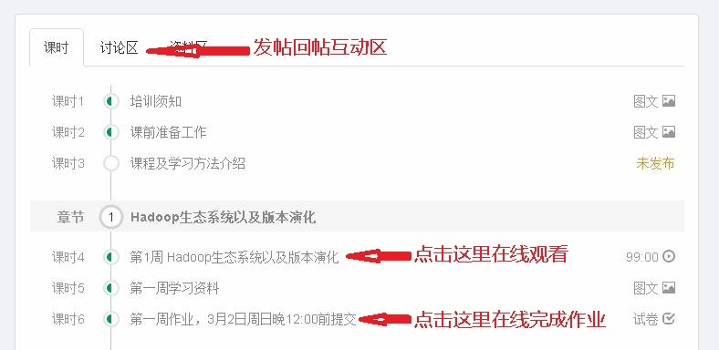

欢迎大家提出各种意见、反馈和建议，我们一定会认真回复。请发邮件到：edu@chinahadoop.net

最后，谢谢每一位学员的支持和信任，我们将不遗余力地帮助各位收获您期望中的培训效果，支持您成长为一名大数据技术专家！

